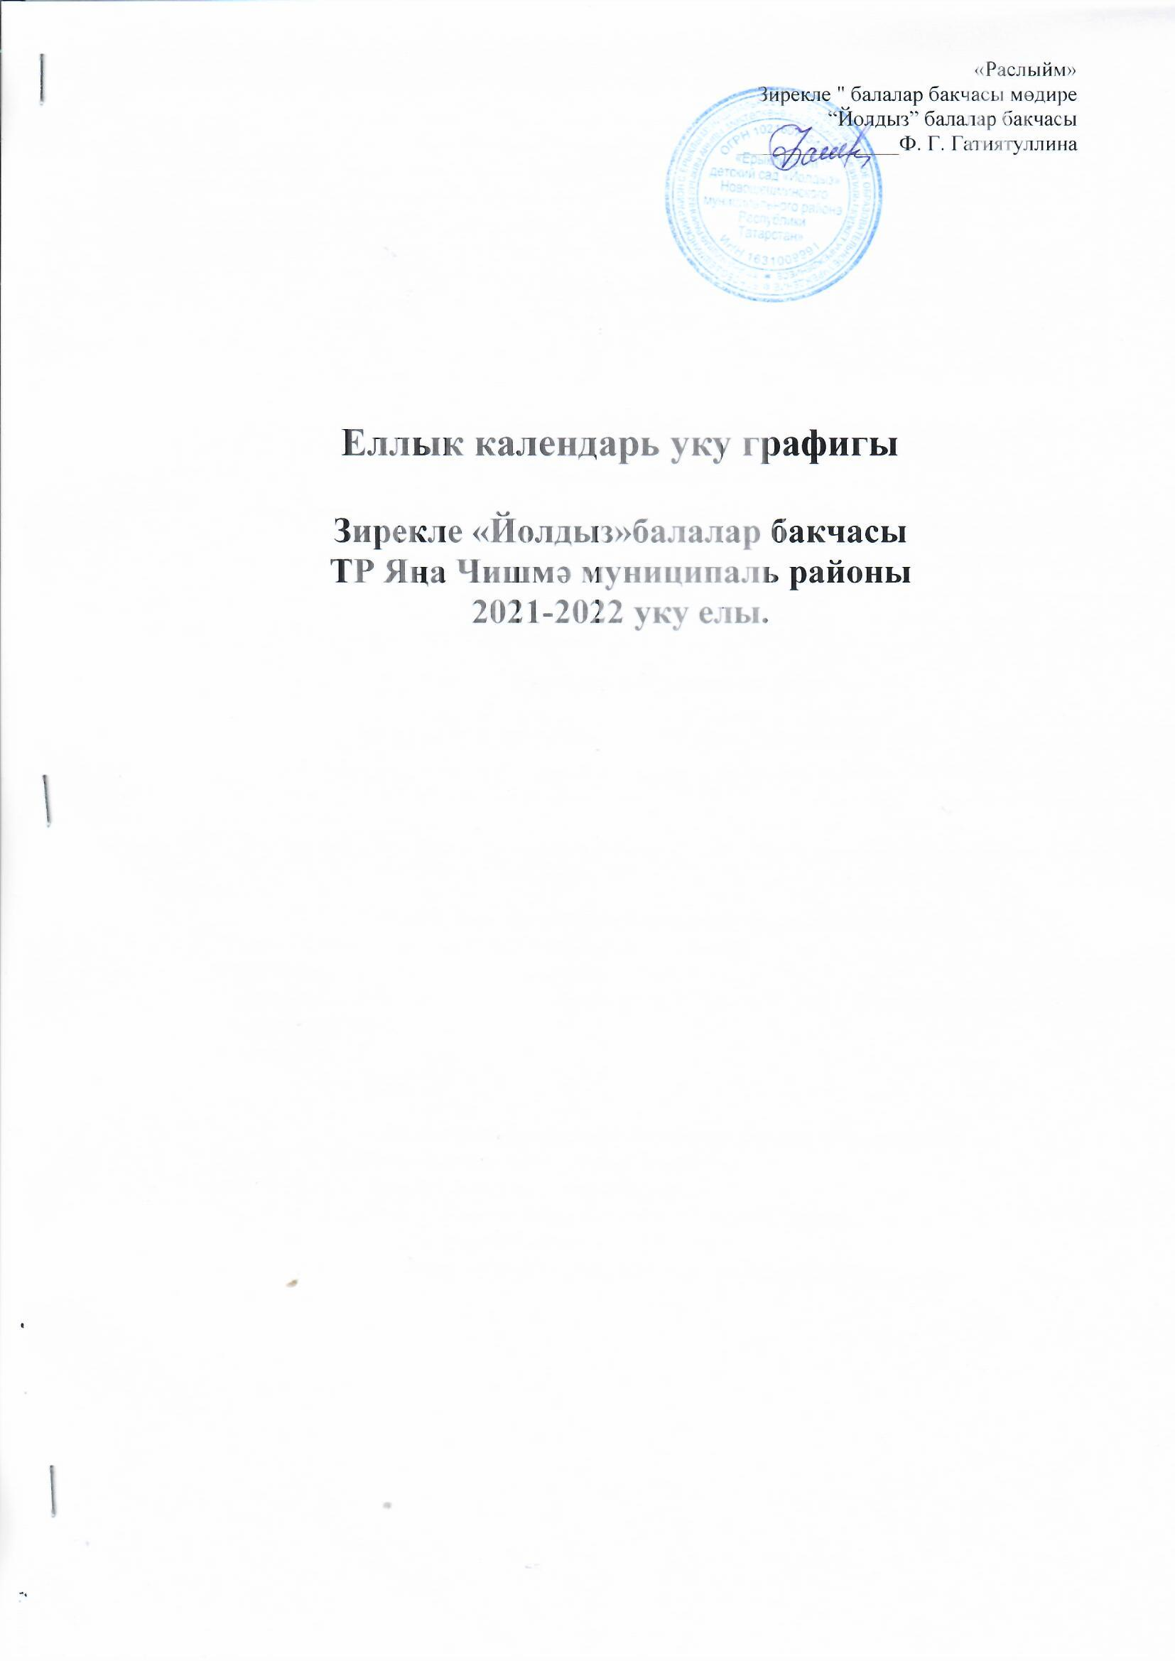

Белем бирү процессы этаплары | 1 кече һәм 2 кече төркем | Урта, мәктәпкә әзерлек төркеме
Уку елы башы | Сентябрь
Уку елы дәвамлылыгы | 36 атна | 36 атна
Уку атнасы дәвам итә | 5 көн | 5 көн
Уку елы тәмамлану | 31 май | 31 май
Җәйге сәламәтләндерү эше | Педагогик совет раслаган график буенча
Каникул көннәре
Кышкы | Декабрь, январь | 29. 12.2021ел . - 09.01.2022ел
Җәйге | Июнь, июль, август | 01.06.2022 ел. - 31.08.2022 ел.
Диагностик чор | ноябрь | 31.10.2021 ел - 04.11.2022ел.
 | апрель | 24.04.2022ел - 28.04.2022ел.

Уку елына белем бирү процессын регламентлаштыру
Уку елы ярты елга бүленә:

 | Вакыты |  | Дәвамлылыгы (уку атналары саны)
 | Уку елы башы | Уку елы ахыры
1нче ярты еллык | 01.09.2021 | 31.12.2021 | 17
2нче ярты еллык | 10.01.2022 | 31.05.2022 | 19

Уку елында каникул көннәре

 | Каникул башланган көн | Каникул тәмамланган көн | Дәвамлыллыгы
Кышкы | 01.09.2021 | 31.12.2021 | 11
Җәйге | 10.01.2022 | 31.05.2022 | 92

Белем бирү процессын бер атнага регламентлаштыру.
Эш атнасының дәвамлылыгы: биш көнлек эш атнасы.
Төркемнәрдә эш атнасының дәвамлылыгы: биш көн.
Смена: Зирекле балалар бакчасы бер сменада 7.00 сәгатьтән 17.30 сәгатькә кадәр эшли.
Төркемнәр саны-1;
Балалар-14.

Белем бирү процессын бер көнгә регламентлаштыру.
Турыдан-туры белем бирү эшчәнлеге дәвамлылыгы:
кече төркем – 10 минутка кадәр тәнәфес белән;
икенче кече төркем – 10 минут тәнәфес белән 15 минутка кадәр.;
өлкән төркем – 20-25 минут 10 минут тәнәфес белән;
мәктәпкә әзерлек төркеме - 25-30 минут 10 минут тәнәфес белән;

Балалар белән тәрбия чараларының календарь планы

Чаралар | вакыт | җаваплы
1нче сентябрь - Белем көне | сентябрь | тәрбияче
Cөмбелә бездә кунакта | октябрь | тәрбияче
Олылар көне | октябрь | тәрбияче
Әниләр көне | ноябрь | тәрбияче
Исәнме чыршы | декабрь | тәрбияче
Кышкы спартакиада | январь | тәрбияче
Әти белән көчле мин | февраль | тәрбияче
8 нче март – хатын кызлар көне | март | тәрбияче
Хуш киләсең Нәүрүз | март | тәрбияче
Г.Тукай безнең күңелләрдә | апрель | тәрбияче
9нчы май “Бөек Җиңү” көне | май | тәрбияче
Сау бул бакча | май | тәрбияче
Милли бәйрәм “Сабан туй” | июнь | тәрбияче

Бәйрәм көннәре

- 01.09.2021 – Белем көне
- 27.09.2021 – Балалар бакчасы хезмәткәрләре көне
- 01.10.2021 – Өлкәннәр көне
- 04.11.2021 – Бермәмлек көне
- 18.11.2021 – Кыш бабай туган көне
- 01.01.2021- 09.01.2022 – Яңа ел
- 21.02.2021 – Туган тел көне
- 11.02.2022 – Саләмәтлек көне
- 23.02.2022 – Ватанны саклаучылар көне
- 8.03.2022 – 8 нче март халыкара хатын-кызлар көне
- 1.04.2022 – Көлке көне
- 12.04.2022 – Косманавтика көне
- 21.04.2022 – Җир көне
- 1.05.2022 - Яз һәм хезмәт бәйрәме
- 9.05.2022 – Бөек Җиңү көне
- 15.05.2022 – Гаилә көне
-12.06.2022 – Россия көне
- 08.07.2022 - Гаилә, мәхәббәт һәм тугрылык көне
- 30.08.2022 - Республика көне

